新 式 躲 避 球 規 則
教學研究資料

一、 比賽場地
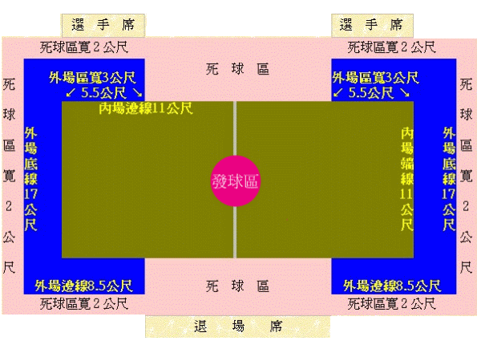

二、 球員
1. 正式比賽時，下場比賽球員12人，替補球員4人。
2. 每局比賽開始時及進行中，外場球員每隊至少要有1人以上。
3. 各局休息間可以自由換人(人數不限)。比賽中禁止換人(球員受傷例外)。(比賽中受傷換下之球員，在同一局內不得再進場比賽。)
4. 球員穿著有號碼之球衣參加比賽。隊長球衣號碼規定為l號。
5. 球員被判「取消資格」時，該員不得參加剩餘之各場比賽。
6. 球員被判「退場」、「取消資格」時，該隊於該場剩餘之比賽中．應以少於12
人之人數上場比賽。(意即不能替補上場比賽)
7. 男女混合組比賽，下場比賽球員女生不能少於6人。
三、 時間
1. 每局5分鐘(裁判暫停時間除外)，每局中間休息2分鐘。[無球隊技術暫停]
2. 第二以後須交換場地(含球員席)。(每局比賽結束時先交換場地再休息)
3. 比賽開始由主審在中圈執行跳球，並由主審拋球離手時開始計時。
4. 比賽結束時，以公開計時器之信號或計時員之信號為準。
5. 比賽時間終了同時，擲球離手的球擊中對方內場球員時，視為攻擊有效球。
四、 勝負
1. 以每局結束時，雙方內場剩餘人數為比數。
2. 比賽可採一局決勝制、三局決勝制或五局決勝制。
3. 和局時，雙方內場球員各l人，於中圈跳球後，率先將對隊擊觸出局者為勝隊。
4. 以下情況稱為“不完全球隊”：
．比賽中，因受傷或被判退場致球員僅剩1入時。
．比賽中，如非因受傷或被判退場或取消資格，致上場球員人數少於12人時。
．比賽中，如出現上場球員人數多於12人時。
．出現「不完全球隊」時，該隊應被判負一局，比分以0:11計算。
5. 球隊被判「取消資格」時，該隊不得參加該場剩餘之比賽，比數以0:2計算。
五、 跳球
1. 比賽開始前由雙方隊長選擇場區(以擲銅板、猜拳-之方式決定)。
2.跳球時，由雙方內場球員中各推1人為跳球員在中圈跳球。跳球員跳球後，不得故意連續再觸球(內場球員僅剩1人時，該隊不在此限)。．跳球員跳球時，不得撥球二次以上。
3. 跳球後，如球被內場球員所獲，得球者之第一次攻擊，不得攻擊對方跳球員。(違者由對隊內場發球)。
4.如跳球員故意被攻擊或故意妨礙對隊時，應被判「技術犯規」。
5.跳球後，如球被內場球員所獲，跳球員不可故意接取得球者之第一次擲球。(違者由對隊內場發球)
6.跳球後，如球被外場球員所獲，得球者得攻擊對方跳球員。
六. 出局
1.身體及附著物被對隊直接擊中而未能接住者。[接球踩線不算出局，僅以犯規論]
2.對隊攻擊，守隊2人以上觸球而未能接住時，最先觸球者出局。
3.內場球員被球擊觸後，如隊友補救接球之過程有越區、踩線或犯規，最先觸球者出局。
4.比賽進行中．內場球員不得故意進入外場區(不得故意出局)。
七、 通則
1.擲球或傳接球前後(連續動作)，身體之任何部份不得踩線或越線。
2.禁止同隊內場球員互相傳球。[非故意傳球之彼此觸球不在此限]
3.禁止同隊外場球員互相傳球。【非故意傳球之彼此觸球不在此限】
4.同隊內、外場之互相傳球次數以4次為限。
◎通過對方內場之擲（攻）球，在對方球員肩膀以上或雙手側平舉以外。以傳球論。
◎外場球員「觸球出界」。以一次傳球論。觸球出界前之傳球次數並應累計。
◎外場球員似乎有「觸球出界」現象，裁判卻難以明確判斷時，不以『觸球出界』論。
5.禁止頭臉攻擊:攻隊擊中守隊內場球員頭臉部(顏面、頭顱)時，擊中無效。擊中守隊球員頭部附著物(帽沿、頭髮、髮帶、頭巾‥‥)，擊中有效。
6.守方球員故意被擊中頭臉部時;應被判『技術犯規』。
◎球員有故意被擊中頭臉部之嫌疑時(或應注意而未注意)，應被判罰「警告」。
◎球員明顯故意被擊中頭臉部時，應被判罰「退場」。
7. 在對隊內場或外場地面停留或滾動之球，不得用手或腳越區觸球或撥球。
◎有運球行為時，球不可觸及對方之場區。
8. 球員接球後五秒內須將球擲出。[若因重心不穩跌倒不在此限]
9. 球員可直接用身體之任何部位接球或擋球(積極性的救球情況下)。
但不得故意以頭頂球、踢球、明顯故意觸球出局‥．等不當之行為。
10.內場球員以手、臂、足、頭等部位擋球後，不得再接球。(類似排球式低手擊
球、頂上托球…..之彈擊後再接球視為犯規動作)。(違者由對隊內場發球)外
場球員以手觸球後，或採排球式托球後，本人可再接球;但不可意圖以此方
式傳球。
11. 球員不可以彈擊方式攻擊或傳球。
12. 不得以任何接觸性動作(腳踢、推撞、毆打)或言語侵犯其他球員。
(違者應被判「技術犯規」)
13. 正常情況下，裁判被球擊觸時，以球落地論。
14. 因「出局」或「生還」之球員，於進出場途中，非故意性觸球，以球落地論。
15. 無論是隊員或職員，比賽中均應保持良好風度;不可有不雅之言語或不當舉動，及其他違反運動精神之情事，也不可有妨礙或藉故延遲比賽進行之行為。
◎如有以上情事。屬「技術犯規」並可依情節之輕重程度，酌予「警告」(黃牌)、「退
場」(紅牌)、宣告「取消資格」之判罰。
八、進出場
1. 內場球員被判出局時，應立即出去外場區，並不得故意再觸球(非故意不追究)。[違者判罰對隊內場重新發球]
2. 內、外場球員之進出，須由死球區通過，不可進入對隊內外場區。
(違者判罰對隊內場重新發球;如外場生還球員違犯，判罰技術犯規)
3. 外場球員取得生還權時，如未立即離開外場區，而有繼續留在外場之意圖或故意再觸球，應予放棄生還論。(非故意再觸球不在此限)
4. 和比賽結束訊號幾乎同時．外場球員將對隊內場球員擊中出局，該外場球員應予取得生還權。(外場球員僅剩1人時不能生還;對方內場全數出局時不必生還。)
九、發球權
1.內場球員觸球出界(含被攻擊觸身)，或內場球員擲球出界，由對隊內場取得
發球權。
2. 外場球員以手觸球出界，由外場球員於外場重新發球。 (消極性觸球出界、故意延遲比賽，應「技術犯規」，由對隊內場取得發球權)
3. 重新發球時，發球員應先定位本球過頭，並經裁判鳴笛後，於五秒鐘內在該場區內之任何地點將球擲出。(舉球過頭經裁判鳴笛後，可助跑、運球)
4. 隔著端線或邊線，內場球員與外場球員同時在空中接到球時，由內場取得發球權。
5.雙方球員隔著中線．同時在空中接到球時，由雙方內場球員中各推l人在中圈重新跳球。
6. 球觸及球場上空之飛鳥或障礙物時，應由最後觸球之對隊內場取得重新發球權。
十、得利條款
裁判員對於犯規事實之判斷，認為對於犯規隊之對方不利時，得不予(或暫不予)判罰。但技術犯規應予追究。
此規則為全國通用規則，各級學校可依學校特性或教學便利統一作規則之修改..惟參加校外競賽時仍須遵守統一之規則。

